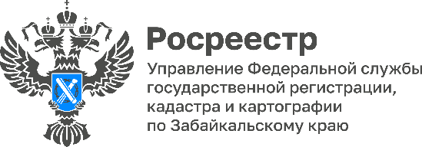

Забайкальский Росреестр: о сферах применения результатов ГКО

Результаты ГКО (государственной кадастровой оценки) применяются для целей налогообложения, для определения налогооблагаемой базы объектов недвижимости и регулируются Налоговым кодексом РФ.

ГКО земель проводится для определения кадастровой стоимости земельных участков различного целевого назначения.
Также результаты кадастровой оценки используются при выкупе земельных участков лицами, имеющими преимущественное право покупки таких участков.

Законом № 269-ФЗ были внесены изменения в положения Закона № 237-ФЗ, регулирующие применение кадастровой стоимости. Даты применения кадастровой стоимости объектов недвижимости установлены исходя из интересов правообладателей объектов недвижимости:

- при исправлении ошибки, допущенной при определении кадастровой стоимости, в сторону ее уменьшения, новая кадастровая стоимость будет применяться с даты применения изменяемой;
- в случае же если в результате исправления ошибки кадастровая стоимость увеличивается, она будет применяться с даты внесения в ЕГРН, то есть пересчет за предыдущие периоды осуществляться не будет.

Результаты ГКО недвижимости также могут быть использованы как источник данных для экономического анализа применительно к различным видам территорий. Например, исследователями, изучающими экономические проблемы, могут использоваться данные о кадастровой стоимости в целях анализа пространственного развития территорий.

Ценность кадастровых данных со временем будет расти, поскольку итоги отдельных кадастровых оценок будут складываться в информацию о динамике развития территорий.

#Росреестр #РосреестрЧита #РосреестрЗабайкальскийКрай #ЗабайкальскийРосреестр #Росреестр75 #Госуслуги #Недвижимость #КадастроваяОценка #ГКО

